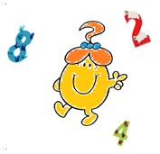**Mai 2017 Défi 4 CM2**

**Problème n°1**

**Taille-crayons**

